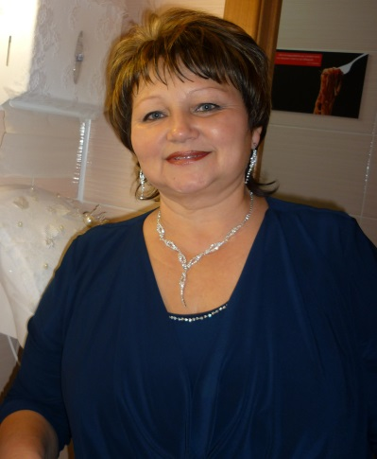
Информационная карта участника краевого конкурса «Учитель года Кубани – 2014»
(номинация – «Учитель года Кубани по кубановедению»)

(поля информационной карты, выделенные курсивом, не обязательны для заполнения)

Голубева __________________________________
(фамилия)
Галина Олеговна
__________________________________
(имя, отчество)

- Общие сведения
Муниципальное образование |  | МОБУ СОШ №5
Населенный пункт |  | город Лабинск
Дата рождения (день, месяц, год) |  | 20.11.1962 г.
Место рождения |  | Алтайский край, Благовещенский р, с. Леньки.
Адрес личного сайта, страницы на сайте образовательного учреждения, блога и т. д., где можно познакомиться с участником и публикуемыми им материалами |  | http://nsportal.ru/golubeva-galina-olegovna  http://www.it-n.ru/board.aspx?cat_no=267121&tmpl=Thread&BoardId=297627&ThreadId=478213&page=2  http://www.it-n.ru/board.aspx?cat_no=267121&tmpl=Thread&BoardId=297627&ThreadId=481588&page=1
Адрес школьного сайта в Интернете |  | Lab-school5.my1.ru
2. Работа
Место работы (наименование образовательного учреждения в соответствии с уставом) |  | Муниципальное общеобразовательное бюджетное учреждение  средняя общеобразовательная школа №5 города Лабинска  Муниципального образования Лабинский район
Занимаемая должность |  | учитель начальных классов
Преподаваемые предметы
Классное руководство в настоящее  время, в каком классе |  | Классный руководитель 3 «А» класса
Общий трудовой педагогический стаж (полных лет на момент заполнения анкеты) |  | 31 год
Квалификационная категория |  | 1 категория
Почетные звания и награды (наименования и даты получения) |  | грамота Голубевой Г.О.,занявшая 3 место в краевом конкурсе на лучшую разработку цикла уроков «Кубань – многонациональный край» (2011).
Преподавательская деятельность по совместительству (место работы и занимаемая должность)
3. Образование
Название и год окончания учреждения профессионального образования |  | Соликамское педагогическое училище 1982 год.
Специальность, квалификация по диплому |  | Преподавание в начальных классах общеобразовательной школы, учитель начальных классов.
Дополнительное профессиональное образование за последние три года (наименования образовательных программ, модулей, стажировок и т. п., места и сроки их получения)
Знание иностранных языков (укажите уровень владения)
Ученая степень
Название диссертационной работы (работ)
Основные публикации (в т.ч. брошюры, книги) |  | Публикации на сайте
4. Общественная деятельность
Участие в общественных организациях (наименование, направление деятельности и дата вступления) |  | Член профкома с 2010 г
Участие в деятельности управляющего (школьного) совета
5. Семья
Семейное положение (фамилия, имя, отчество и профессия супруга) |  | вдова
Дети (имена и возраст) |  | Александр-29 лет, Ольга- 25 лет
6. Досуг
Хобби |  | вязание
Спортивные увлечения |  | плавание
Сценические таланты
7. Контакты
Мобильный телефон с междугородним кодом |  | 8 (905) 49-49-561
Рабочая электронная почта |  | school5@lab.kubannet.ru
Личная электронная почта |  | Galina-Golubeva1962@yandex.ru
8. Профессиональные ценности
Педагогическое кредо участника | Бороться и искать ,найти и не сдаваться.
Почему нравится работать в школе | Люблю работать с детьми
Профессиональные и личностные ценности, наиболее близкие участнику | Находчивость, эрудиция, творчество профессионализм.
В чем, по мнению участника, состоит основная миссия победителя конкурса «Учитель года Кубани по кубановедению – 2014» | Знакомство с новыми интересными и творческими людьми, пополнить знания, проверить свои возможности.
9. Приложения
Сведения для проведения учебного занятия по кубановедению (класс, перечень необходимого оборудования) | Учебная доска, проектор, экран, ножницы, цветные карандаши, клей.
Подборка цветных фотографий в электронном виде:  1. Портретная – 1 шт.;  2. Жанровая (с учебного занятия,  внеклассного мероприятия, педагогического совещания и т. п.) – 5шт. | Представляется на компакт-диске в формате JPEG («*.jpg») с разрешением не менее 300 точек на дюйм без уменьшения исходного размера
Интересные сведения об участнике, не раскрытые предыдущими разделами (не более 500 слов)
Не публиковавшиеся ранее авторские статьи и разработки участника, которые хотел бы публиковать в средствах массовой информации | Представляется на компакт-диске в формате DOC («*.doc») в количестве не более пяти

Правильность сведений, представленных в информационной карте,
подтверждаю: ______________ (Голубева Г.О.)

(подпись) (фамилия, имя, отчество участника)
«7» мая 2014 г.

